客户反馈：服务器疑似被入侵，与恶意IP进行通信

排查网络连接：netstat -ntap
6666端口异常
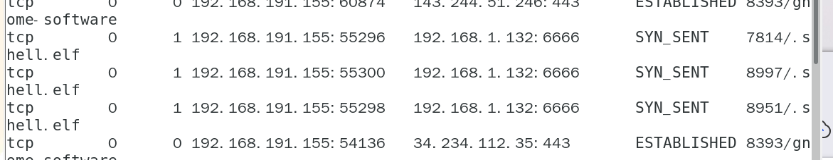
查看进程资源：lsof -p 8997
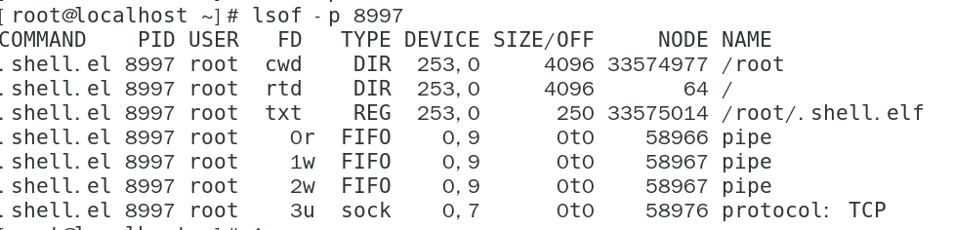
stat /root/.shell.elf
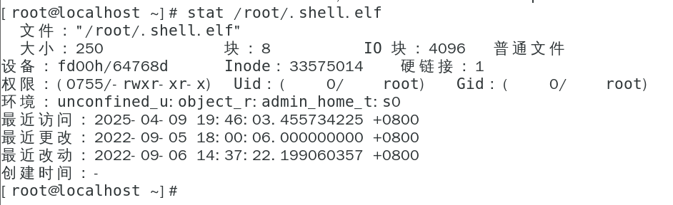
使用xshell连接linux：
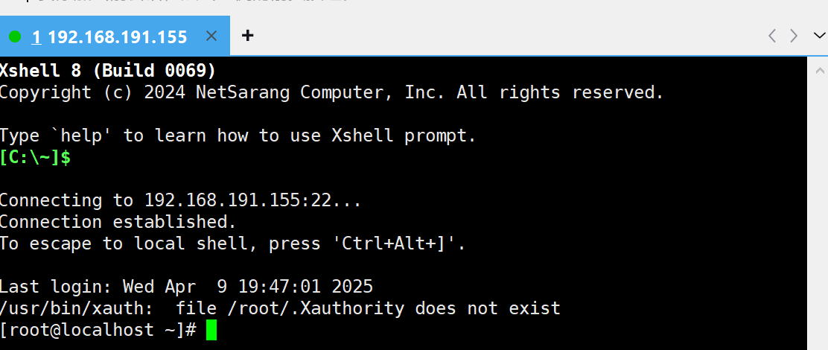
使用Xftp连接
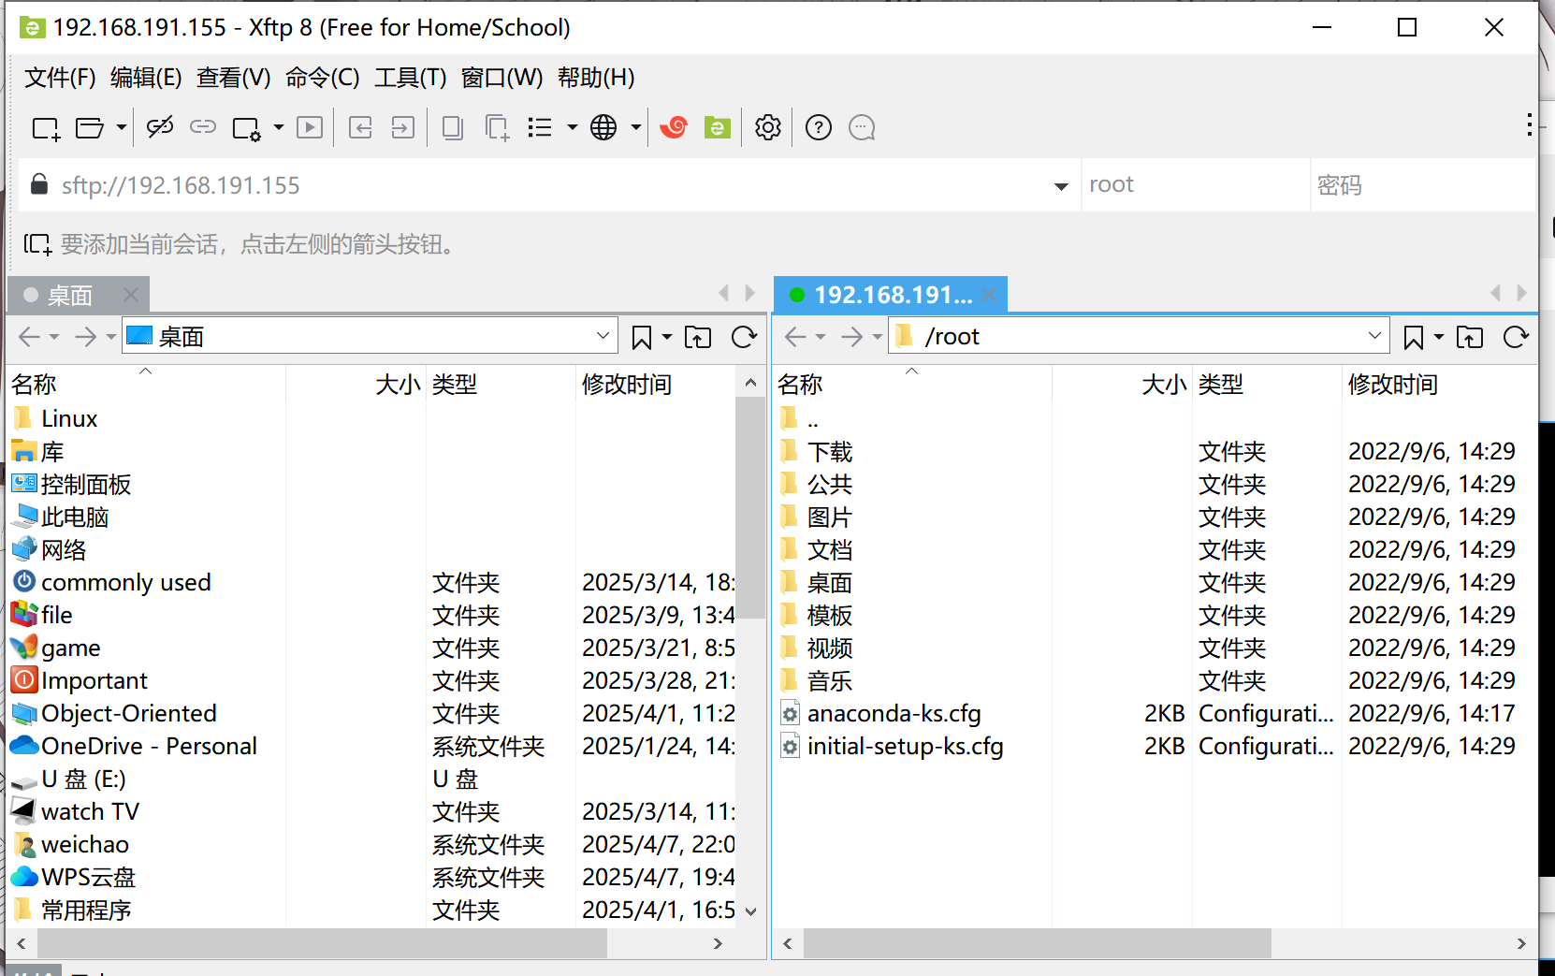
在工具中勾选显示隐藏文件
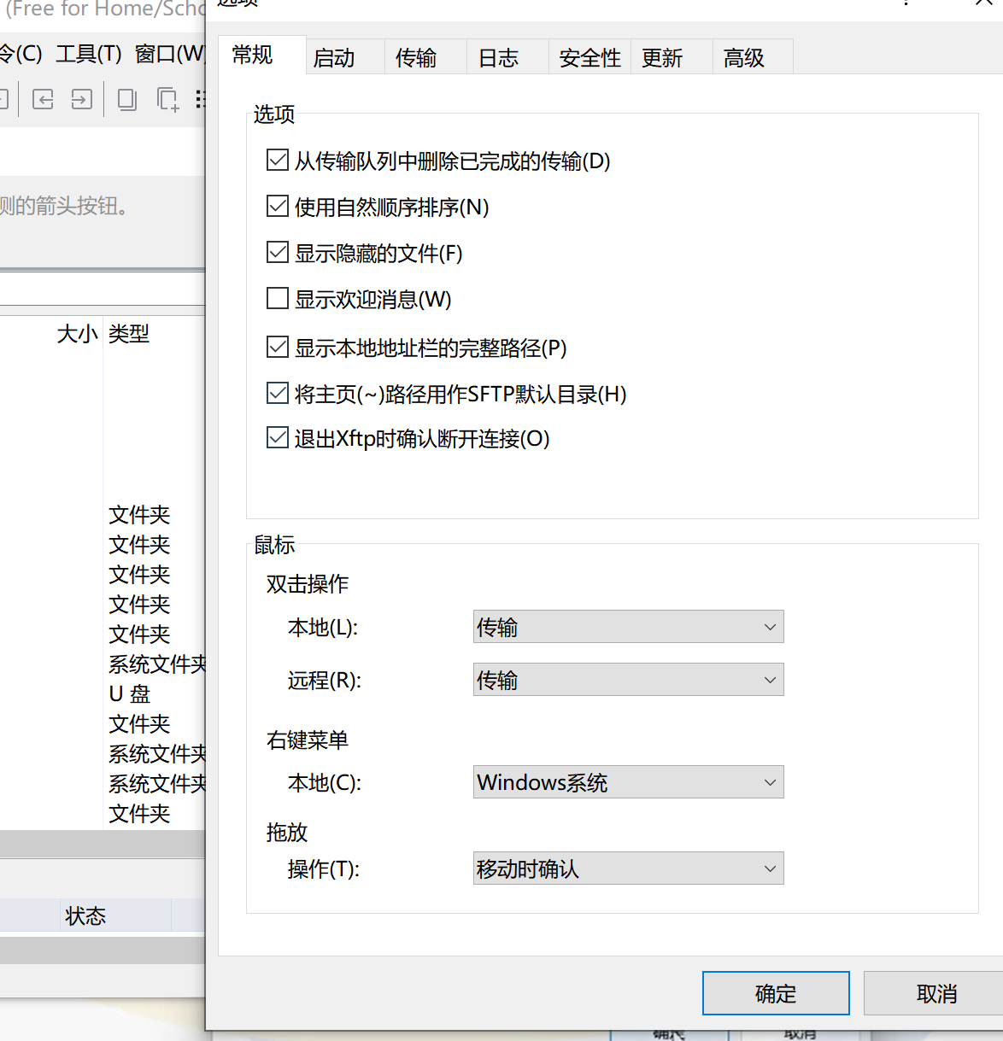
传输到物理机：
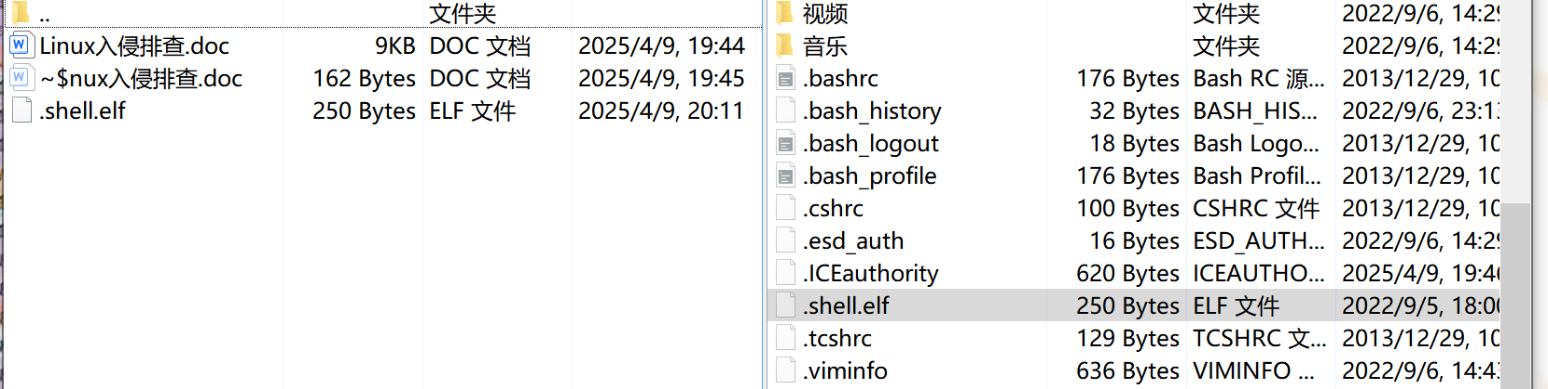
将文件.shell.elf上传到微步云沙箱
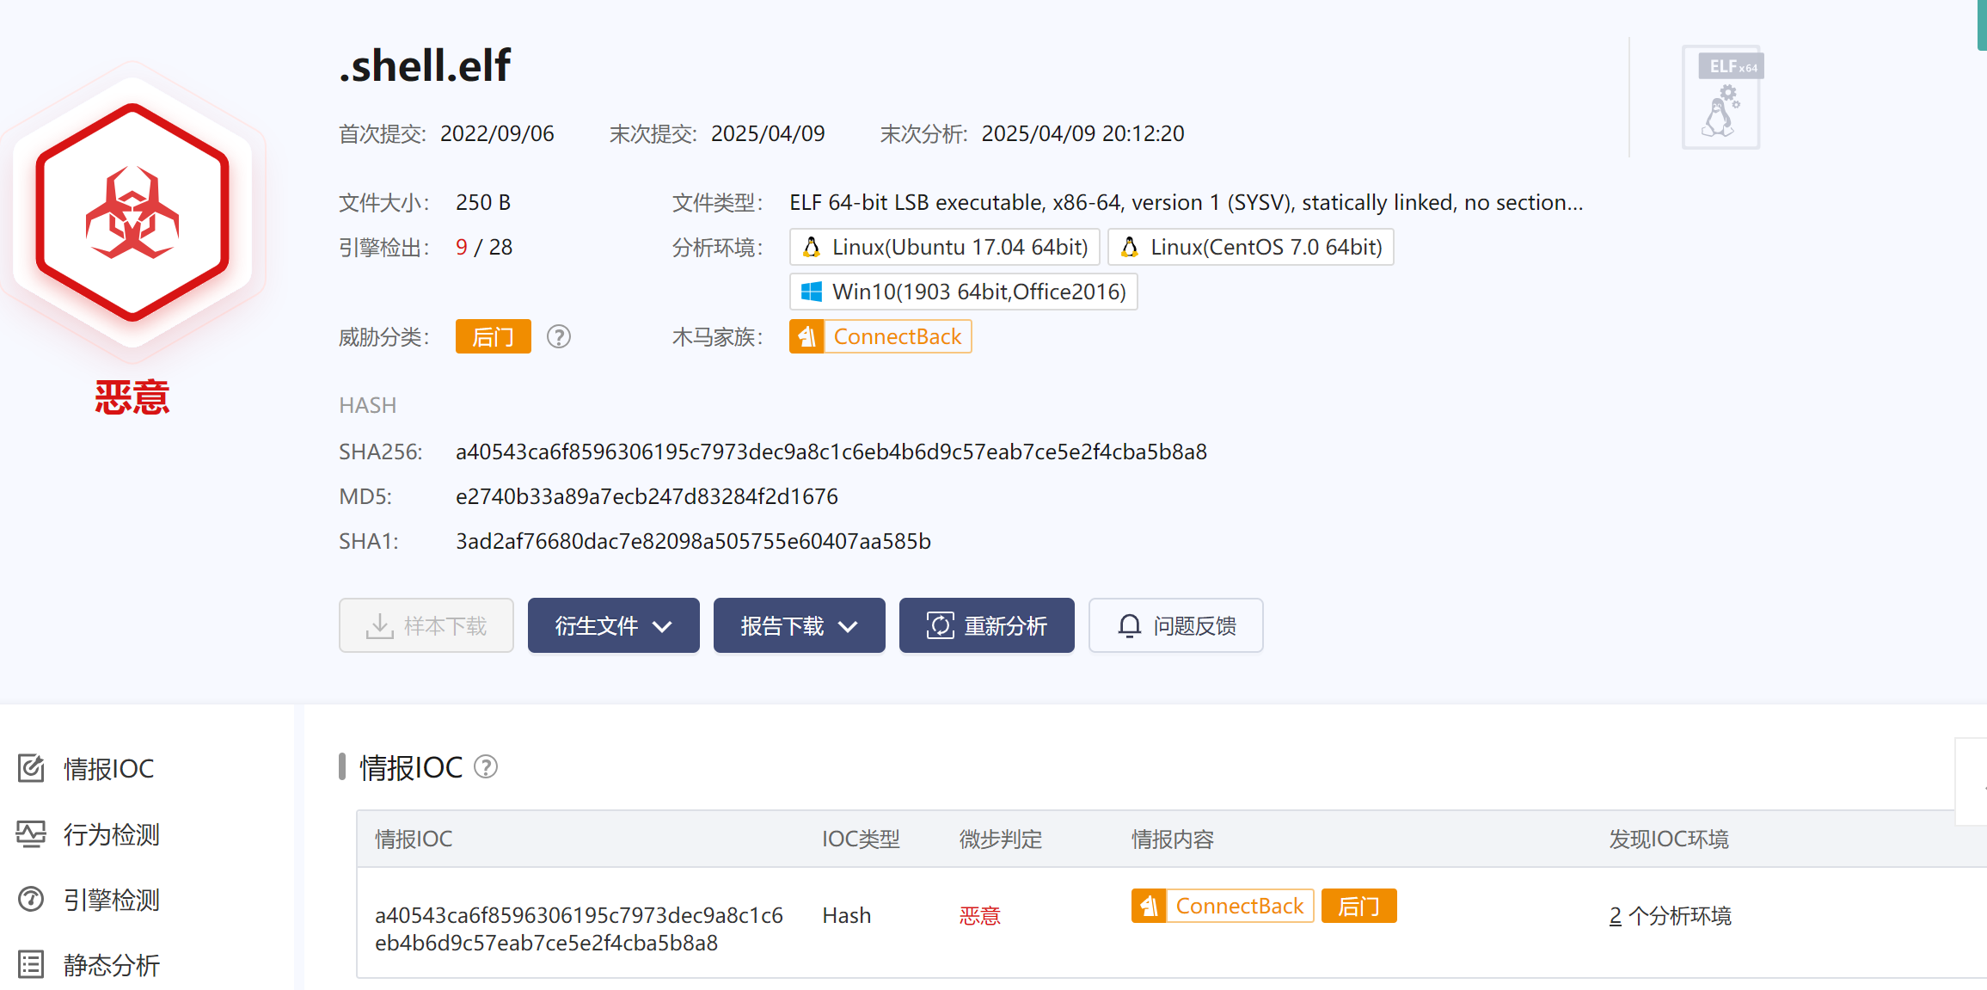
确定.shell.elf为恶意文件
查看历史命令：history （黑客删除了历史命令）
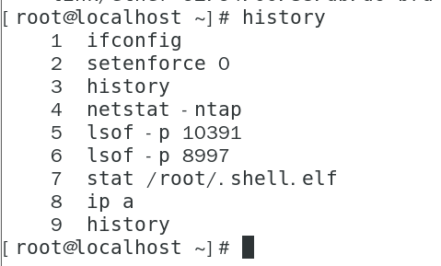
查看用户家目录下的history ：cat .bash_history （没有异常）
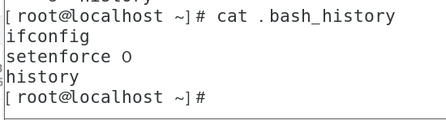
查看当前登录系统中的用户：who （没有异常）
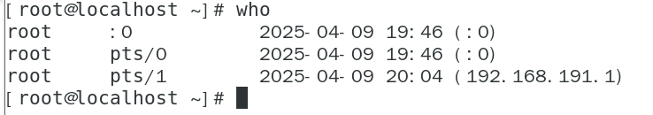
awk -F: '$3==0 {print $1}' /etc/passwd
（查找到异常用户hyf，UID=0；正常情况只有root的UID=0）
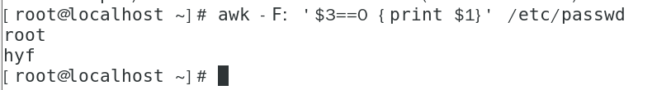
awk -F: '/\$1|\$6/ {print $1}' /etc/shadow （远程登录中发现hyf账户确定为恶意账户）
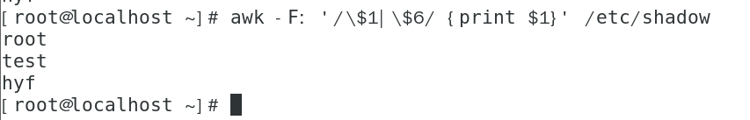
检查用户最近登录情况：
grep "Accepted" /var/log/secure* | awk '{print $1,$2,$3,$9,$11}'
发现异常：Sep 6 16:10:36 hyf 192.168.1.132
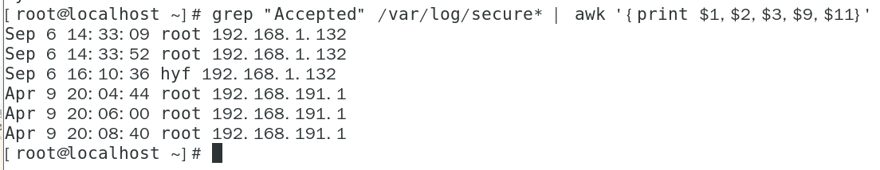
排查后门：
查看服务器定时任务：
定时任务后门：* * * * * /root/.shell.elf （每分钟执行.shell.elf文件）
cd /var/spool/cron
cat root
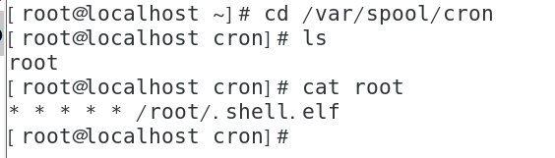
比对文件的MD5值：rpm -Vf /usr/bin/*
发现可疑文件：S.5....T. /usr/bin/ps
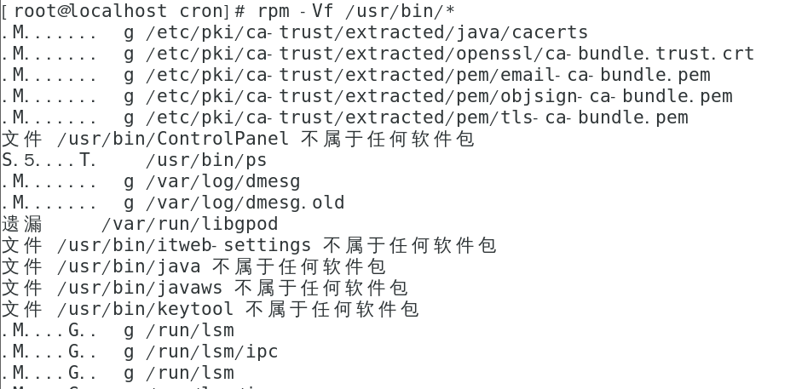
ll /usr/bin/ps
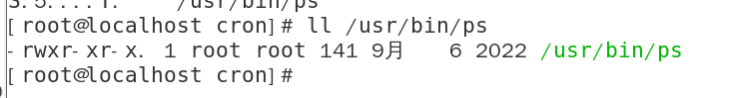
查看内容：cat /usr/bin/ps
将进程隐藏起来了
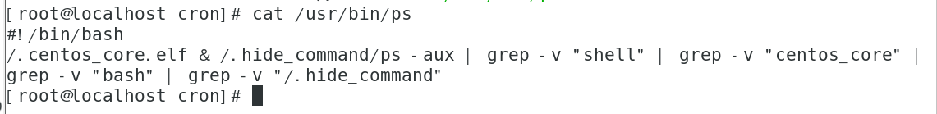
查看进程：ps -aux
ps -aux | grep shell
ll /.centos_core.elf
将文件.centos_core.elf上传到微步，发现是后门病毒
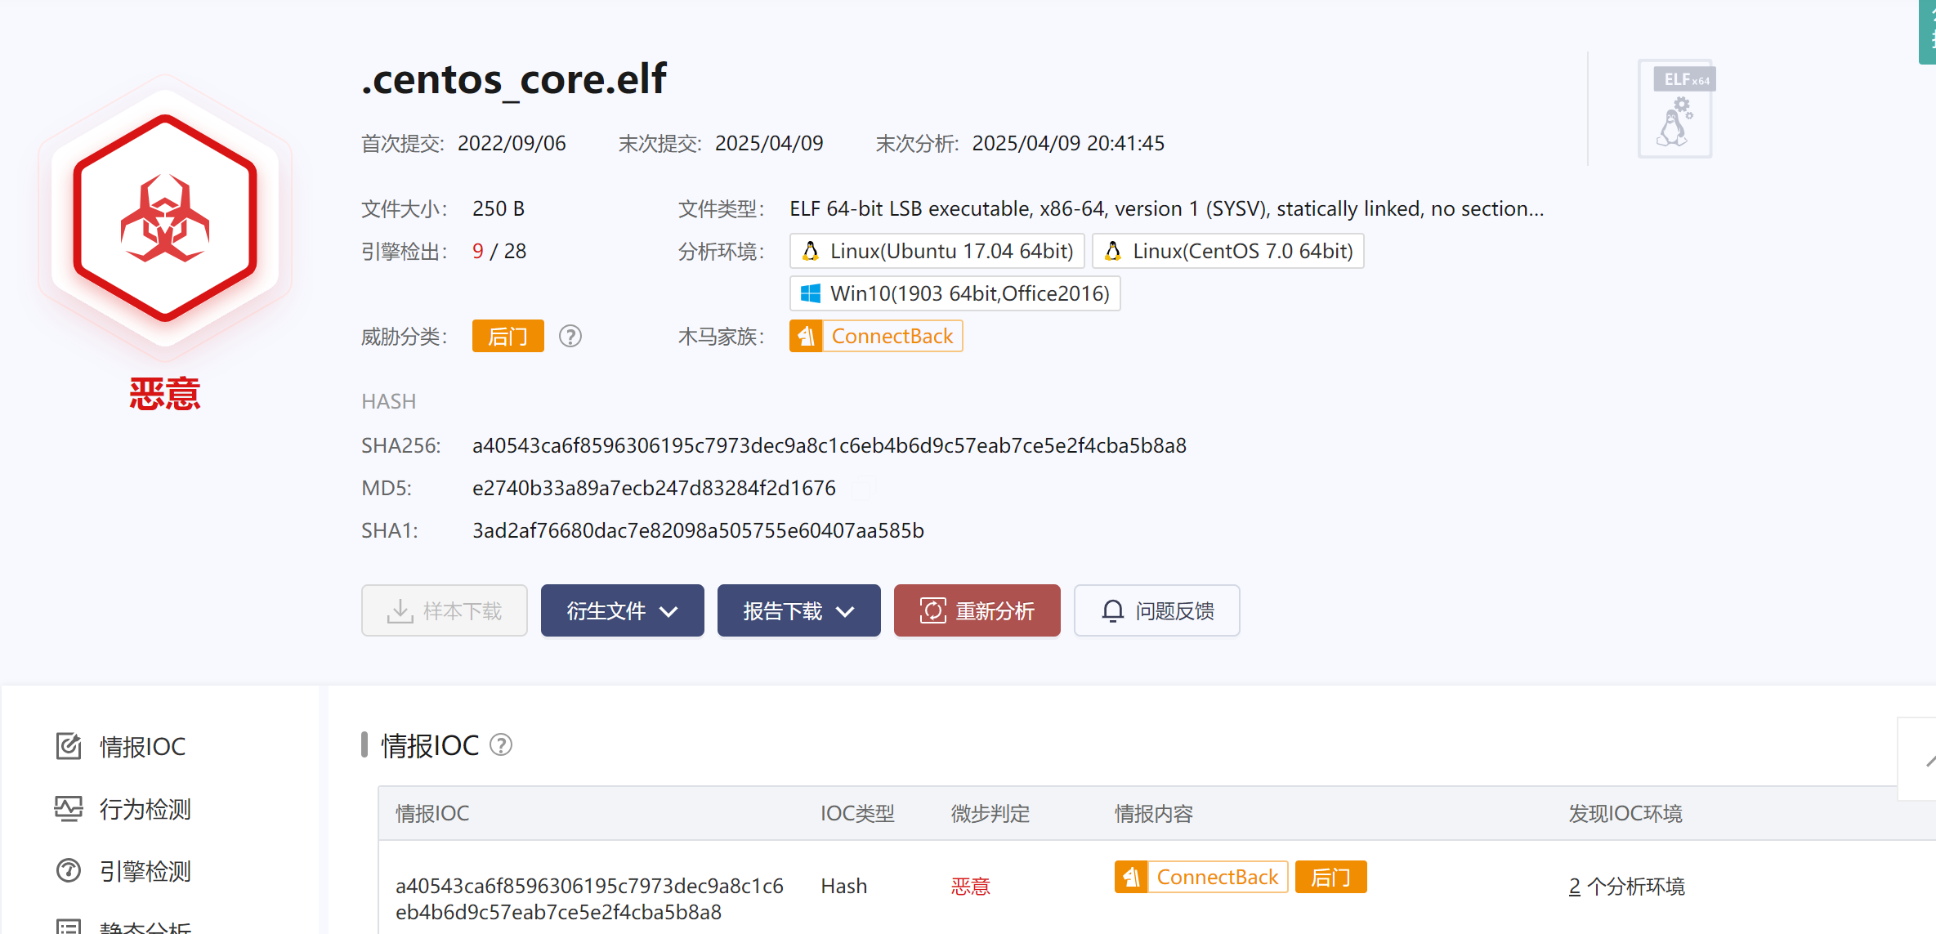
查看.hide_command
正常ps的命令，包含后门病毒，黑客将ps文件移动到.hide_command，进行替换
